**Instituto Tecnológico**

**y de Estudios Superiores de Occidente**

Reconocimiento de validez oficial de estudios de nivel superior según acuerdo secretarial 15018, publicado en el Diario Oficial de la Federación del 29 de noviembre de 1976.

Departamento de Matemáticas y Física

Maestría en Ciencia de Datos



**Auto calibración Paramétrica de monitores de audio por Machine Learning**

Tesis que para obtener el grado de

Maestro en Ciencia de Datos

Presenta: Adrián Ramos Pérez

Director Dr. Jorge Arturo Pardiñas Mir

Tlaquepaque, Jalisco. Octubre de 2021.

[La portada se deberá actualizar con la versión oficial disponible en: <https://www.iteso.mx/titulacionposgrados>]

[SI EL DOCUMENTO ES ESCRITO EN INGLES, se debe colocar la portada principal en inglés, y una segunda portada en español.]

AGRADECIMIENTOS

El autor desea dar las gracias a [Escriba los Agradecimientos].

[Se sugiere incluir agradecimiento al ITESO si se les apoyó con descuento o beca. Lo mismo para la empresa donde trabajan. También podrían incluir aquí agradecimiento a sus profesores, asesores o directores del trabajo.]

[SI EL DOCUMENTO ES ESCRITO EN INGLES, la primera página de agradecimientos es en inglés, y la segunda en español.]

DEDICATORIA

El autor dedica esta tesis a [Escriba la Dedicatoria].

[SI EL DOCUMENTO ES ESCRITO EN INGLES, la primera página de dedicatoria va en inglés, y se incluye una seguna en español]

RESUMEN

[Hablar brevemente sobre las partes de este trabajo, y lo que se presenta en cada uno] Se presenta una breve introducción a [al problema principal que resuelve este trabajo], el cual tiene como objetivo principal [mencionar objetivo principal], resolviendo de manera particular [a los objetivos específicos. [Se presenta el desarrollo del trabajo y sus principales resultados.] Finalmente, [se presentan las conclusiones del trabajo]. [Este resumen cuenta con 250 palabras máx.]

[SI EL DOCUMENTO SE ESCRIBE EN INGLÉS, la primera página de resumen va en inglés, y se deberá incluir una segunda página con el resumen en español.]

TABLA DE CONTENIDO

Maestría en Ciencia de Datos 1

AGRADECIMIENTOS 3

DEDICATORIA 5

RESUMEN 7

TABLA DE CONTENIDO 9

LISTA DE FIGURAS 11

LISTA DE TABLAS 12

LISTA DE ACRÓNIMOS Y ABREVIATURAS 13

1. INTRODUCCIÓN 14

1.1. Antecedentes 15

1.2. Justificación 15

1.3. Problema 15

1.4. Hipótesis 15

1.5. Objetivos 15

1.5.1. Objetivo General: 15

1.5.2. Objetivos Específicos: 15

1.6. Novedad científica, tecnológica o aportación 16

2. ESTADO DEL ARTE o de la TÉCNICA 17

2.1. *Tema relacionado 1* 18

2.2. *Tema relacionado 2* 18

3. MARCO TEÓRICO/CONCEPTUAL 20

3.1. Conceptos de la acústica arquitectónica 21

3.1.1 Reflexión 21

3.1.1.1 Reflexión 21

3.1.1.2 Difracción 21

3.1.1.3 Refracción 21

3.1.1.4 Difusión 21

3.1.1.1 Reverberación 21

3.1.1.1 Absorción 21

3.2. Señales de prueba 21

3.2.1. Ruido blanco 21

3.2.1.1. Subsubtema 21

4. DESARROLLO METODOLÓGICO 22

4.1. *Levantamiento de requerimientos* 23

5. RESULTADOS Y DISCUSIÓN 24

5.1. Resultados 25

5.2. Discusión 25

6. CONCLUSIONES 26

6.1. *Conclusiones* 27

6.2. *Trabajo Futuro* 27

*BIBLIOGRAFÍA* 28

LISTA DE FIGURAS

Figura 1. Ventana que se abre para insertar una imagen. 3

[En el menú de Referencias, seleccionar Insertar Tabla de Ilustraciones. Si se desea insertar para Figuras, solo se debe seleccionar el rótulo de Figura.]

LISTA DE TABLAS

Tabla 1. Presentación de información en tablas. 3

[En el menú de Referencias, seleccionar Insertar Tabla de Ilustraciones. Si se desea insertar para Tablas, solo se debe seleccionar el rótulo de Tabla.]

LISTA DE ACRÓNIMOS Y ABREVIATURAS

[Del lado izquierdo va el acrónimo o abreviatura y del lado derecho su significado. La columna de en medio se deja en blanco. Al final, se deben quitar los bordes de la tabla]

|  |  |  |
| --- | --- | --- |
|  |  |  |
|  |  |  |
|  |  |  |
|  |  |  |

[5 SALTOS DE LÍNEA CON ESTILO NORMAL ANTES DE PONER EL TITULO]

# INTRODUCCIÓN

**Resumen:** En este capítulo se presenta brevemente los antecedentes del objeto de estudio, justificación del objeto de estudio, justificación y la definición del problema. [hipótesis si la investigación lo justifica].

## Antecedentes

[incluir desarrollos, trabajos, resultados, publicaciones, etc., similares al objeto de este trabajo. Mencionar brevemente, sin entrar en el detalle de los mismos. El detalle se realizará en la sección de Estado del Arte o de la Técnica]

En la producción profesional de música para los procesos de grabación, mezcla y masterización se requiere de

## Justificación

[Razones científicas, económicas, y/o sociales que muestren la necesidad de este trabajo]

Conseguir una respuesta plana de monitores es posible en espacios extremadamente caros, construidos y dedicados específicamente para mezcla y masterización, por lo cual el conseguir un ajuste en los monitores de reproducción que permitan acercarse a esta respuesta sin importar el ambiente en el que estén podría ahorrar mucho dinero

## Problema

[Describir problema práctico, definir problema científico]

## Hipótesis

Es posible modelar un entorno acústico (no cambiante), conociendo algunas características de este, y por lo tanto es posible predecir la manera en que este atenuará/afectará a una señal.

[Si la investigación lo justifica]

## Objetivos

#### Objetivo General:

* Estudiar mediante técnicas de machine learning el modelado y comportamiento de un espacio acústico.
* Realizar un ajuste automático de parámetros que permitan a un par de monitores de estudio tener una respuesta plana en el ambiente en el que se encuentren.

[Definir de ser necesario. No incluir métodos o procedimientos]

#### Objetivos Específicos:

1. Estudiar a través de aprendizaje automático el comportamiento de un entorno acústico, su interacción y su de las ondas sonoras.
2. Realizar un ajuste paramétrico y automatizado de monitores de estudio para conseguir una respuesta plana.
3. Hacer una comparativa de modelos e identificar cuáles tienen un mejor desempeño en el problema en cuestión, cuáles aportan más y cuáles suman o restan.
4. Conseguir una generalización del modelo sobre diferentes sistemas monitor-ambiente-micrófono, que sea flexible y permita trabajar con diferentes equipos y en diferentes situaciones y contextos.

[Definir, no incluir métodos o procedimientos, numerados]

## Novedad científica, tecnológica o aportación

Si bien existen en la actualidad diversos estudios en temas similares, poco hay

[Especificar lo novedoso de este trabajo o la aportación que brinda a la empresa o usuario]

# ESTADO DEL ARTE o de la TÉCNICA

**Resumen:** En este capítulo se presenta un resumen de los trabajos relacionados con [el objeto de estudio].

## Tema relacionado 1

## Tema relacionado 2

Existen diversas publicaciones que tratan sobre reconocimiento y clasificación de audio speech recognition

Arreglo de micrófonos

Digital room correction

[Detalle de desarrollos, investigaciones, publicaciones, trabajos relacionados a este proyecto]

[Ayuda a contextualizar el trabajo junto con la introducción, colocándolo en un marco más amplio. También servirá para prevenir la repetición de trabajo y/o errores de otros, para ayudar a ubicar información relevante para tu propio trabajo, aumentar el conocimiento alrededor del objeto de estudio, y para convencer a los evaluadores de este trabajo y a compañeros de la necesidad, pertinencia y la importancia de su investigación y la idoneidad de la metodología que se ha adoptado.

La presentación de lo que se ha investigado y escrito sobre un tema, es una manera de mostrar lo que hay que hacer. Se puede hacer esto mediante la indicación de las deficiencias de los estudios/trabajos anteriores, basándose en los resultados de estudios/trabajos anteriores, llevándolos un paso más allá, poniendo de relieve un área de investigación o desarrollo aún sin resolver o no reconocida, o simplemente mediante la adopción de un enfoque completamente diferente a un sujeto o problema. Al hacerlo, se muestra la importancia y el valor de su propia investigación o desarrollo. La identificación de temas clave o relevantes en su área de estudio. Identificar los métodos, enfoques y técnicas que podrían ser relevantes para su propia investigación/desarrollo. A familiarizarse con diferentes puntos de vista y/o opuestos, y para demostrar su capacidad de crítica y evaluar el trabajo de otros.

Para insertar una imagen, se recomienda ir a Imágenes en el menú Insertar. Se abrirá una ventana para seleccionar la imagen a insertar, tal como se muestra en la Figura 1. Para centrar la imagen, solo seleccionar la imagen y teclear Ctrl + T. Para darle un título a la imagen, seleccionar la imagen, dar clic en Insertar título en el menú Referencias. En la ventana de título, seleccionar rótulo Figura y en posición debajo de.]

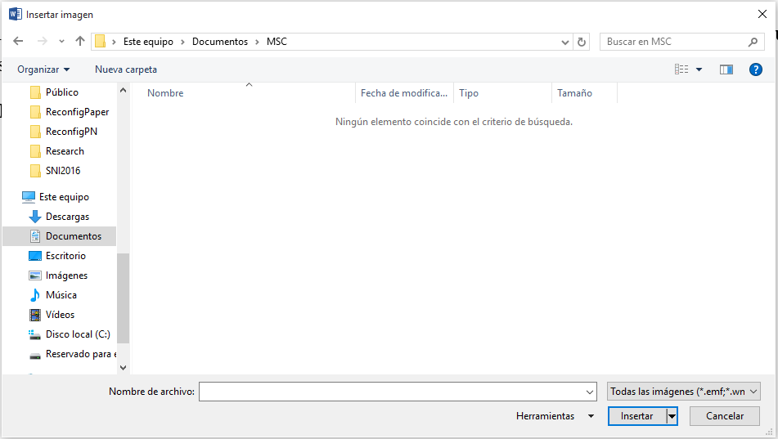

Figura 1. Ventana que se abre para insertar una imagen.

[Para darle título a una tabla, se realiza un proceso similar al de la imagen, con rótulo Tabla, y posición encima de. La forma de referenciar las tablas es de la misma manera que las referencias a las Figuras. Por ejemplo… En la Tabla 1 se muestran el costo por distancia recorrida.]

Tabla 1. Presentación de información en tablas.

|  |  |  |  |  |  |  |  |  |
| --- | --- | --- | --- | --- | --- | --- | --- | --- |
| **Distancia (km)** | 2 | 3 | 5 | 7 | 8 | 10 | 12 | 13 |
| **Precio ($)** | 441,5 | 661,5 | 1.101,5 | 1.541,5 | 1.761,5 | 2.201,5 | 2.641,5 | 2.861,5 |

[DEBIDAMENTE REFERENCIADOS]

# MARCO TEÓRICO/CONCEPTUAL

**Resumen:** En este capítulo se presentan las bases teóricas y conceptuales sobre [el objeto de estudio].

## Conceptos de la acústica

Diferencia en nivel de presión de sonido entre dos puntos está dado por:

$$L_{2}-L_{1}=20\log{\frac{r_{2}}{r_{1 }}} db$$

## 3.1.1 Reflexión

Asds

## Reflexión

Asa

## Difracción

as

## Refracción

as

## Difusión

as

## Reverberación

as

## Absorción

as

## Señales de prueba

## Ruido blanco

Su energía se distribuye de manera uniforme a través de su espectro, por lo que posee la misma potencia promedio en cada banda de frecuencia de 1 Hz.

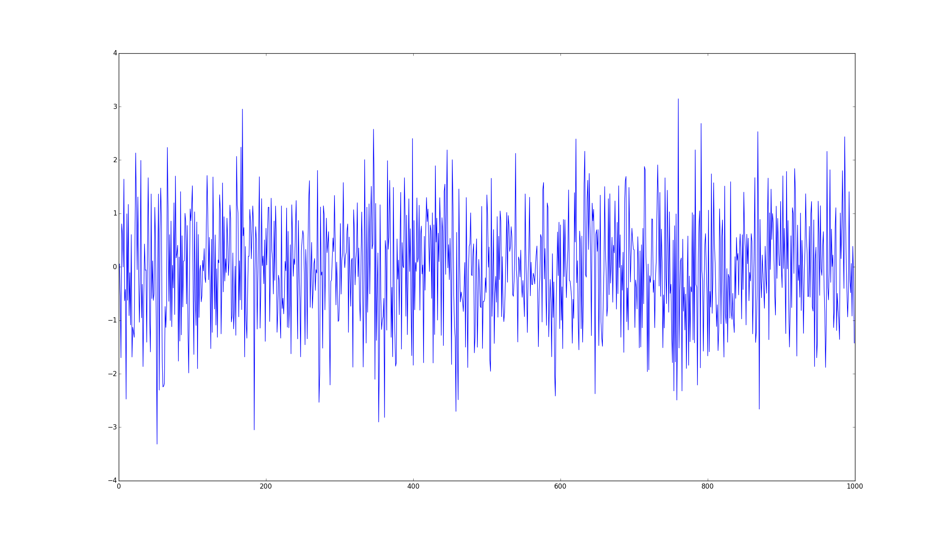

## Subsubtema

## Ruido rosa

## Onda senoidal barrida en frecuencia

[La extensión de esta sección dependerá del tema y opinión del tutor.]

[conceptos, definiciones claves, teorías, descripción de desarrollos previos]

[DEBIDAMENTE REFERENCIADOS]

# DESARROLLO METODOLÓGICO

**Resumen:** [En este capítulo se presenta en detalle el desarrollo metodológico que incluye [pasos o proceso a seguir] un resumen de los trabajos relacionados con [el objeto de estudio].]

* Arreglo de micrófonos
* Varias mediciones tomando en cuenta distintos ángulos y posiciones.

## Levantamiento de requerimientos

[En esta sección se incluye la metodología de trabajo elegida para el desarrollo de la propuesta. Si el trabajo es un desarrollo de software, se podría elegir una metodología como “agile”, cascada, espiral, prototipado, incremental, RAD (Rapid Application Development, u otra relacionada con el desarrollo de software. Si es para el desarrollo de aplicaciones web podría utilizarse RMM (Relationship Management Methodology), OOHDM (Object Oriented Hypermedia Design Method), UWE (UML-Based Web), entre otros. y en esta sección se pondrían los títulos y subtítulos con los tipos XXXXX. Metodologías de Investigación podrían contener la definición teórica, metodologías o métodos formales de solución, métodos de simulación, entre otros DEFINIDOS Y SELECCIONADOS POR LOS TUTORES.]

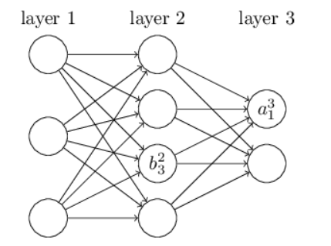



# RESULTADOS Y DISCUSIÓN

**Resumen:** [En este capítulo se presentan los resultados obtenidos del desarrollo de este trabajo y una discusión sobre [el objeto de estudio]].

## Resultados

[Teclee los resultados en pasado. Ponga título a sus tablas y gráficos. Hacer referencia explícita utilizando la numeración. Ejemplo: …, como se muestra en la Figura 10. NO referenciar mencionado: como en la siguiente figura, o similar.]

## Discusión

[resultados más relevantes de este trabajo, los más relevantes de otros trabajos, comparar, referir a nuevos trabajos que puedan surgir de aquí, o problemas.

# CONCLUSIONES

**Resumen:** [En este capítulo se presentan las conclusiones y trabajo futuro en relación a [el objeto de estudio]].

## Conclusiones

[Las conclusiones deben responde a los objetivos establecidos]

## Trabajo Futuro

[Se refiere a recomendaciones o descripciones sobre líneas de investigación que abre este trabajo, aplicaciones inmediatas que se derivan, o desarrollo de componentes o extensiones del desarrollo.]

BIBLIOGRAFÍA

[Bibliografía Estilo IEEE: <http://www.ieee.org/documents/ieeecitationref.pdf>

El orden de la bibliografía debe ser el orden en el que aparece en el documento. Toda bibliografía puesta en esta sección deberá estar citada dentro del texto. La forma de hacer la cita cuando es una sola es [1], si son varias y salteadas es [3], [5], [8]. Si son varias consecutivas es [5]-[8]. Combinadas es [2]-[6], [9].

El formato de la bibliografía es como lista numerada simple, sin tabla.

El formato de cada una es como se describe a continuación y dependiendo del tipo:

*[Book Article*

* *For an article in an edited book, use practice similar to that for*[*author w/ editor or translator*](http://www.edshare.soton.ac.uk/77/1/bbieee-help.html#auth-ed/trans)*above, inserting article title between author[s] names and book title.*
* *[Citation Number] Author name[s], "*[*article title*](http://www.edshare.soton.ac.uk/77/1/bbieee-help.html#title-art)*," in*[*book title*](http://www.edshare.soton.ac.uk/77/1/bbieee-help.html#title)*,*[*editor names*](http://www.edshare.soton.ac.uk/77/1/bbieee-help.html#auth-ed/trans)*, publication location: publisher, year,*[*pages.*](http://www.edshare.soton.ac.uk/77/1/bbieee-help.html#pages)
* *Examples:]*

1. E.D. Lipson and B.D. Horowitz, "Photosensory reception and transduction," inSensory Receptors and Signal Transduction, J.L. Spudich and B.H. Satir, Eds. New York: Willey-Liss, 1991. pp. 1-64.
2. J. Lacan. "The insistence of the letter in the unconscious," in Psychoanalysis and Language, David Lodge, Ed., J. Rose, Trans., Ithaca, NY: Cornell University Press, 1992, pp. 123-34.

*[Journal*

* *[Citation Number] Author name[s], "*[*article title*](http://www.edshare.soton.ac.uk/77/1/bbieee-help.html#title-art)*,"*[*journal title*](http://www.edshare.soton.ac.uk/77/1/bbieee-help.html#title-per)*,*[*volume number, issue number, month (abbrv.)*](http://www.edshare.soton.ac.uk/77/1/bbieee-help.html#volume)*,*[*pages*](http://www.edshare.soton.ac.uk/77/1/bbieee-help.html#pages)*, publication year.*
* *Only include information which is pertinent to your source.  For example, many professional and academic journals do not have an issue month.  In that case, or when it seems unnecessary, do not include it in your citation.*
* *Examples:]*

1. K.A. Nelson, R.J. Dwayne Miller, D.R. Lutz, and M.D. Fayer, "Optical generation of turntable ultrasonic waves," Journal of Applied Physics, vol. 53, no. 2, Feb., pp. 1144-1149.
2. J. Allemang, "Social studies in gibberish," Quarterly Reviews of Doublespeak, vol. 20, no. 1, pp. 9-10.

*[Popular Periodical Article (monthly or bimonthly)*

* *In the case of popular monthly or bimonthly periodicals, omit volume number and issue, identifying instead by month and year of publication.*
* *[Citation Number] Author name[s], "*[*article title*](http://www.edshare.soton.ac.uk/77/1/bbieee-help.html#title-art)*,"*[*periodical  title*](http://www.edshare.soton.ac.uk/77/1/bbieee-help.html#title-per)*,*[*month (abbrv.)*](http://www.edshare.soton.ac.uk/77/1/bbieee-help.html#volume)*,*[*pages*](http://www.edshare.soton.ac.uk/77/1/bbieee-help.html#pages)*, publication year.*
* *Examples:]*

1. J. Fallows, "Network technology," Atlantic Monthly, Jul., pp. 34-36, 1994.

*[Popular Periodical Article (Biweekly, weekly, or daily)*

* *In the case of more frequently published periodicals, use day, month, and year to identify.*
* *[Citation Number] Author name[s], "*[*article title*](http://www.edshare.soton.ac.uk/77/1/bbieee-help.html#title-art)*,"*[*periodical  title*](http://www.edshare.soton.ac.uk/77/1/bbieee-help.html#title-per)*,*[*day number month (abbrv.)*](http://www.edshare.soton.ac.uk/77/1/bbieee-help.html#volume)*,*[*pages*](http://www.edshare.soton.ac.uk/77/1/bbieee-help.html#pages)*, publication year.*
* *Examples:]*

1. B. Metcalfe, "The numbers show how slowly the Internet runs today," Infoworld, 30 Sep., p. 34, 1996.
2. J. Turner, "Disorder 'kills without warning,'" The Toronto Star, 26 Jun., pp. F1-F2, 1998.

*[Paper Published in Conference Proceedings or Presented at Conference*

* *Treat a presentation in conference proceedings like an article in an edited book, including all available publication information.  Conference proceedings are often published by the organization holding the conference; in that case, do not cite the publisher.*
* *Example:]*

1. Paez-Borrallo, I.A. Perez-Alavarezz, and S.Z. Bello, "Adaptive foltering in data communications with self improved error reference," in Proc. IEEE ICASSP '94, 1994, pp. 65-68.

*[Treat an unpublished paper presented as a conference in the following manner: [Citation Number] Author name[s], "*[*article title*](http://www.edshare.soton.ac.uk/77/1/bbieee-help.html#title-art)*," presented at conference title. conference location, year.*

* *Example:]*

1. M. Lai, B. Chen, and S. Yuan, "Toward a new educational environment," presented at 4th Int. World Wide Web Conf. Boston, MA, 1995.

*[Web Page*

* *Give the author, title, type of medium (enclosed in brackets), volume and issue number (if on-line journal), page number (if relevant or given), and the year and the month of publication (in parentheses).  Then give the full internet address or the name of the online service provider prefaced by "Available at ".  If not an on-line journal, also put [cited year month day] before "Available at".*
* *Examples:]*

1. A. Harnack and G. Kleppinger, "Beyond the MLA Handbook: Documenting Electronic Sources on the Internet." Kairos, [Online serial] 1 (2), (1996 Sum), Available at HTTP: http://english.ttu.edu.kairos/1.2/
2. P. Curtis, "Mudding: Social Phenomena in text-based virtual realities," [Online document] Aug. 1992, [1996 Aug 30], Available at FTP: parcftp.xerox.com/pub/MOO/papers/DIAC921992.

**\*\*\*\*\*\*\*\*El estilo es Referencia**]

**APÉNDICE A. Título**

**APÉNDICE B. Título**